**CIRCUITO DE COMBINACIÓN LINEAL.**

**EL CONCEPTO DE SEÑALES PERIÓDICAS:**

Una señal periódica continua *x(t)* tiene la característica de que hay un valor positivo *T* para el cual, se cumple que:

$$x\left(t\right)=x(t+T)$$

Para todos los valores de t. Es decir que una señal periódica cumple con la característica de que no varía para un corrimiento de tiempo T.

**SUMA DE FUNCIONES PERIÓDICAS:**

La suma de funciones periódicas da como resultado una función periódica si el cociente de los periodos implicados, y, es racional, en tal caso diremos que los periodos son conmensurables

$$\frac{T_{1}}{T_{2}}=\frac{p}{q}$$

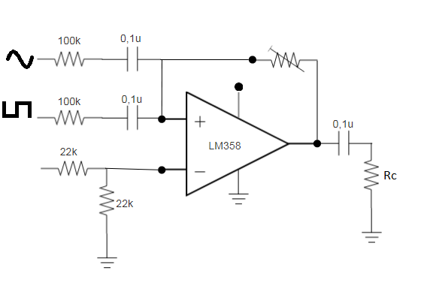

**FIG-1: Circuito sumador de señales.**

**CIRCUITO DE CAMBIO DE FASE.**

**EL CONCEPTO DE FASE:**

Fase es una medida de la diferencia de tiempo entre dos ondas sinusoidales. Aunque la fase es una diferencia verdadera de tiempo, siempre se mide en términos de ángulo, en grados o radianes. Eso es una normalización del tiempo que requiere un ciclo de la onda sin considerar su verdadero periodo de tiempo.

La diferencia en fase entre dos formas de onda se llama a veces el desplazamiento de fase. Un desplazamiento de fase de 360 grados es un retraso de un ciclo o de un período de la onda, lo que realmente no es ningún desplazamiento. Un desplazamiento de 90 grados es un desplazamiento de 1/4 del periodo de la onda etc. El desplazamiento de fase puede ser considerado positivo o negativo; eso quiere decir que una forma de onda puede ser retrasada relativa a otra o una forma de onda puede ser avanzada relativa a otra. Esos fenómenos se llaman atraso de fase y avance de fase respectivamente.